Составитель: Иванова А.В.
10 ПРИНЦИПОВ, О КОТОРЫХ МОЖЕТ РАССКАЗАТЬ ВАШ РЕБЕНОК С АУТИЗМОМ
1. Мое поведение как метод общения.
Любое поведение происходит по какой-либо причине. Оно сообщает вам о том, что происходит вокруг меня, когда я не способен произнести ни слова. Нежелательное поведение очень мешает моему процессу обучения. Но просто останавливать или препятствовать такому поведению недостаточно. Научите меня альтернативному способу передачи моих потребностей и состояния, чтобы обучение было более продуктивным.
Нежелательное поведение означает, что моя сенсорная система испытывает перегруз, о котором я не способен вам сообщить. Больше наблюдайте за моим поведением и анализируйте, дабы найти истинную его причину. Это поможет понять, почему я так делаю?
2. Ни когда, ни чего не предполагайте.
Я могу не знать или не понимать правила и нормы. Я могу услышать инструкции, но не осознать их значение. Возможно, я это знал вчера, но сегодня не могу вспомнить.
3. В первую очередь ищите сенсорные проблемы.
Множество моих повторяющихся нежелательных поведений берет начало из-за сенсорного перегруза. Например, люминесцентное освещение, которое, как показало, считается из основных проблем для таких детей как я. От больших ламп исходит гул, который очень неприятен для моего сверхчувствительного слуха, также импульсное освещение может искажать мое зрительное восприятие, создавая постоянное движение предметов в комнате, что меня пугает и раздражает.
4. Обеспечивайте мне перерывы на отдых и саморегуляцию как можно чаще.
Создайте мне тихий и небольшой уголок с несколькими подушками, мягким напольным покрытием, книгами и наушниками, для того,
чтобы снять нагрузку, когда я переполнен эмоциями и чувствую себя разбитым. Но не так далеко физически, чтобы я смог плавно вернуться в процесс обучения.
5. Говорите мне, что я должен сделать в позитивном и уверенном тоне, не в приказном.
«Ты оставил беспорядок у раковины!» - это всего лишь слова для меня, лишенные смысла. Я не в состоянии понять, что в этот момент вы имели ввиду: «Пожалуйста, помой за собой посуду и убери со стола». Не принуждайте меня догадываться или домысливать, что я должен сделать.
6. Придерживайтесь разумных ожиданий.
Выступать в школе на трибуне перед целым залом толпы или продавать конфеты это не для меня. А вот помочь кому-то заполнить бюллетень или иную документацию…
7. Помогайте мне с переходами между действиями.
Мне требуется немного больше времени, чем положено, чтобы перейти от одного вида деятельности к другому. Предупредите меня за 2 или 5 минут до смены занятия и добавьте несколько минут после, для коррекции ошибок.
Создайте таймер для визуализации, который будет подавать мне сигнал о завершении и смене деятельности. Это позволит мне совершать работу более самостоятельно.
8. Не усугубляйте ситуацию.
Я знаю, хоть вы и взрослый человек, но иногда вы накаляете проблему. Я действительно не хочу проявлять агрессию, истерику или последствия перегруза, нарушать порядок в классе или срывать уроки. Вы поможете мне, если не будете реагировать на мое поведение эмоционально. Избегайте своего отрицательного ответа. Например, повышение тона или громкости голоса. Я слышу лишь крики, но не слова.
9. Критикуйте мягко.
Будьте честны – насколько вы понимаете «конструктивную» критику? Способность и уверенность сделать что-то прямо сейчас и хорошо, может быть за пределами моих возможностей.
10. Предлагайте реальный выбор.
Не предлагайте мне выбор или не задавайте вопросов «Хочешь?», если не готовы услышать в ответ «Нет!». Так как это мой честный ответ и мое желание.
И последнее слово – ВЕРИТЬ.
Поверьте, вы можете изменить ситуацию для меня. Для этого требуется время и адаптация, но аутизм – это неограниченная во времени разница обучения. Не существует границ и рамок для достижения целей. Я воспринимаю гораздо больше, чем способен сказать или сделать. И первое о чем я думаю – верите ли вы, что я смогу это совершить? Поощряйте меня во всем, что я делаю или пытаюсь, это прибавит мне желания двигаться и познавать дальше.
#аутизм #autism #РАС

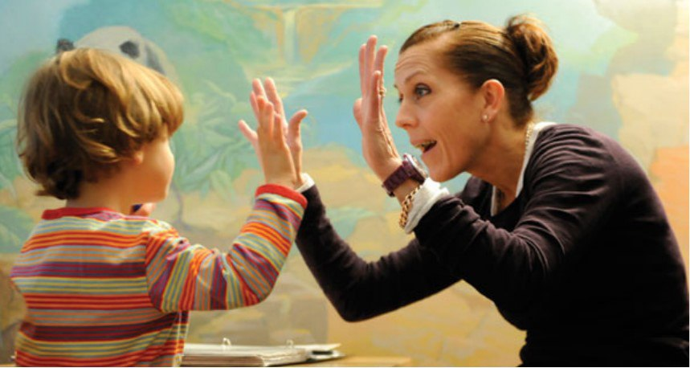
https://vk.com/autisms

